Муниципальное бюджетное общеобразовательное учреждение
«Лицей №87 им. Л.И. Новиковой»

Проектная работа
Мобильная подъемная система «Самоходный прицеп к легковому автомобилю»

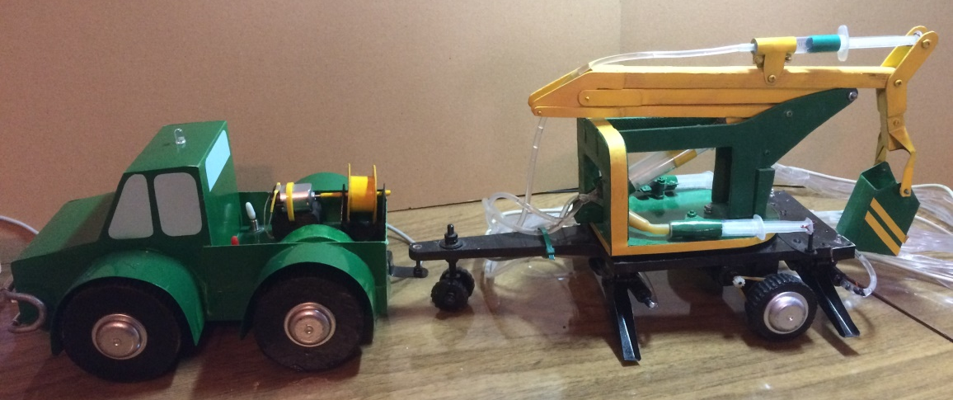
Автор работы: Зеленов Денис 11лет
Руководитель: Галатонова Т.Е.,
учитель технологии

Нижний Новгород
2016
Оглавление
Аннотация 3
1. Введение 4
1.1. Определение потребности 4
1.2. Краткая формулировка задачи 4
2. Обзор существующих подъемных механизмов 4
3. Дизайн-спецификация 6
4. Проработка лучшей идеи 7
5. Технологическая часть 9
5.1. Чертеж прицепа 9
5.2. Технологическая карта изготовления прицепа. 10
6. Экономическая оценка 14
6.1 Изготовления модели 14
6.2. Изготовления прицепа 15
7. Конструкция модели 17
8. Выводы и практические рекомендации 17
9. Заключение 18
10. Список литературы 18

Аннотация
Проект Мобильная подъемная система «Самоходный прицеп к легковому автомобилю»

Мой папа промышленный альпинист. Я вижу, какая это сложная работа, с каким риском для жизни сопряжена его профессия. Мне очень хотелось облегчить его нелегкий труд. Поэтому мною спроектирована и выполнена электромеханическая модель мобильной подъемной системы «Легковой автомобиль-самоходный прицеп». Моя мобильная система:
1. Располагается на прицепе, чтоб иметь небольшие габариты
2. Прицеп сделан самоходным, для маневренности в рабочей зоне
3. Прицеп имеет возможность транспортироваться любой легковой машиной
4. Подъемник сделан коленчатым, что обеспечивает большой вылет стрелы
5. На конце стрелы находится подвижная люлька для одного человека
6. Легковой автомобиль оборудован дополнительным подъемным механизмом – лебедкой для подъема и опускания различных инструментов и материалов.
Модель интересна наличием гидравлических приводов для следующих механизмов: подъема/опускания стрелы подъемника, подъема/опускания люльки, поворота платформы. Электроприводы на модели приводят автомобиль и прицеп в движение, вращают лебедку, поднимают и опускают опорные ноги.
Оперативность и простота доступа к объектам делают мою подъемную систему незаменимой при осуществлении различных работ в строительстве. Предприятия могут использовать ее для прокладки инженерных коммуникаций, монтажа слаботочных электросетей, вентиляционных, противопожарных систем, систем видеонаблюдения и т.д. Применение такой техники во многом позволяет избежать использования опасного для жизни труда промышленных альпинистов, сократить сроки производства работ, что неизбежно приводить к снижению затрат на выполнение данного вида работ.
1. Введение

1.1. Определение потребности
Работы в неудобных, сложных и труднодоступных местах на различных уровнях высоты часто становятся большой проблемой, особенно для тех, у кого нет в наличии соответствующего персонала и оборудования.
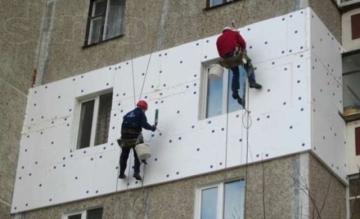
Мой папа промышленный альпинист. Его компания специализируется на выполнении :
-фасадных работ (ремонт и утепление),
- строительно-монтажных работ,
- клининговые и рекламные услуги,
- арбористика и очистка кровли от снега и наледи,
- реконструкция и дефектация зданий и пр .
Я вижу какая это сложная работа, как порой не просто ему выполнять тот или иной заказ связанный с высотными объектами, с каким риском для жизни сопряжена его профессия. Мне очень хотелось бы облегчить его нелегкий труд.
К тому же, проведение практически всех высотных работ требует не только доступ специалиста к обслуживаемому объекту, но и подъём на высоту различных строительных и иных материалов, необходимых для выполнения работ, такие как кровельные материалы, разнообразные утеплители, краски и строительные смеси и т.д. Данный факт безусловно показывает, что применение различного вида подъемников более целесообразно по сравнению с использованием труда промышленных альпинистов.

1.2. Краткая формулировка задачи
Поэтому я решил разработать и создать модель подъемника, облегчающую труд промышленным альпинистам.

2. Обзор существующих подъемных механизмов
В современном строительстве существует масса всевозможных устройств и приборов, без которых невозможно достичь наилучшего результата. К ним относят, в частности, различные виды подъемников, которые облегчают труд специалистов и мастеров на различных этапах работы. Это особенная техника, которая применяется при строительстве или других видах работ, выполнение которых связано с изменением уровня высоты.
К подъемникам относят оборудование, предназначенное для вертикального или наклонного подъёма рабочих и специалистов на большую высоту, а так же спуска на более низкий уровень.
На сегодняшний день наибольшее распространение получили подъемники.
Подъёмники, используемые в автоиндустрии | 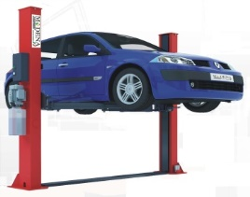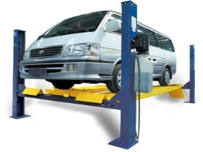
мачтовые рабочие платформы | 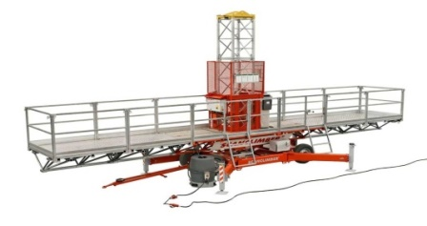
канатные подъёмники для перевозки людей | 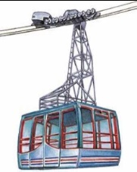
мобильные системы для ремонта мостов | 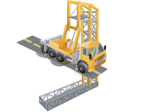
Автовышки | 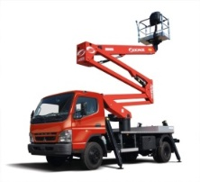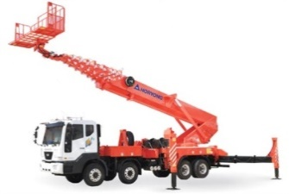
гусеничные миникраны | 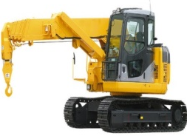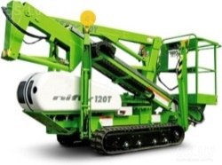
вертикальные мачтовые подъемники и грузопассажирские и грузовые подъемники (лифтовые) | 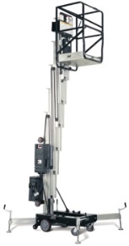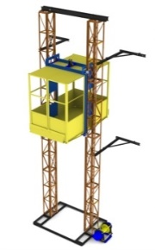
монорельсы, лестничные переходные платформы (эскалаторы); | 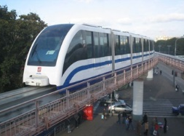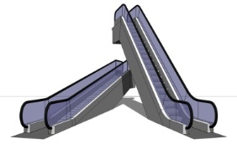
ножничные подъёмники | 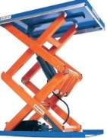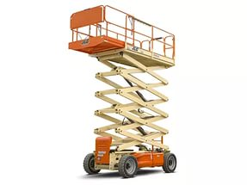
телескопические подъёмники | 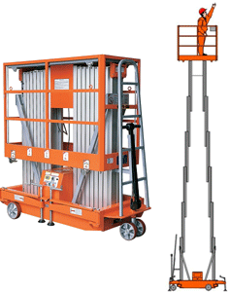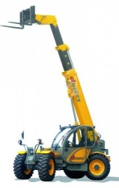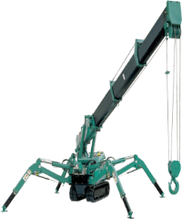
тросовые подъемники | 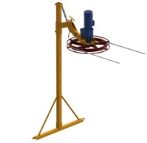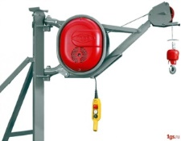
реечные подъемники (домкраты) | 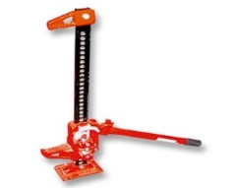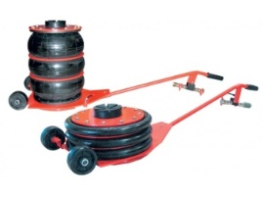
коленчатые подъемники | 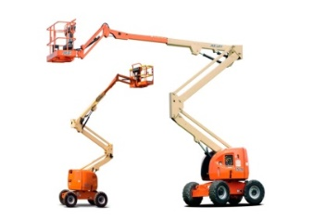
универсальные минипогрузчики и манипуляторы с различным комплектом навесного оборудования | 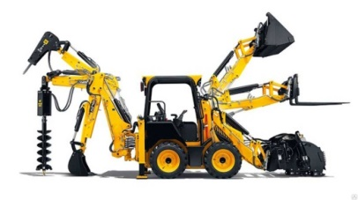
В сфере обслуживания и при производстве строительно-монтажных работ в большей степени используются ножничные, телескопические и коленчатые подъемники.

3. Дизайн-спецификация
Какие же требования я предъявляю к проектируемому подъемнику:
- Небольшие габариты
- Высокая маневренность в рабочей зоне;
- Возможность перевозить подъемник на дальние расстояния
- Значительный вылет стрелы;
- Широкий диапазон положения стрелы
- Простота обслуживания
- Возможность использования как на улице, так и внутри цехов и ангаров

4. Проработка лучшей идеи
Рассмотрев все требования, предъявляемые к подъемному механизму я принимаю решение, что подъемный механизм будет:
1. Располагаться на прицепе, чтоб иметь небольшие габариты
2. Прицеп будет самоходным, для маневренности в рабочей зоне
3. Прицеп будет иметь возможность транспортироваться любой легковой машиной
4. Подъемник будет коленчатым, что обеспечит большой вылет стрелы
5. На конце стрелы будет находиться подвижная люлька для одного человека
6. Легковой автомобиль будет оборудован дополнительным подъемным механизмом – лебедкой для подъема и опускания различных инструментов и материалов
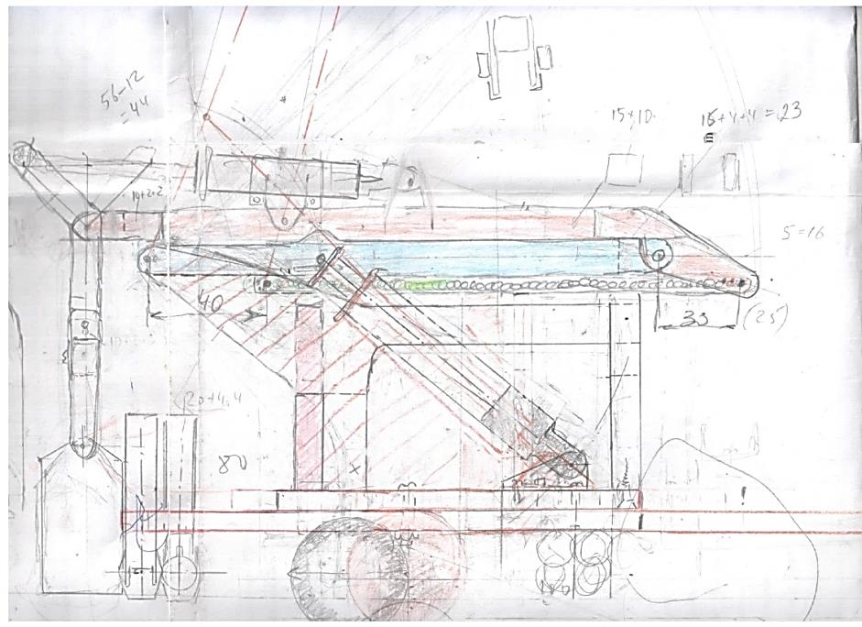
Рассмотрим конструкцию нашего коленчатого подъемника.
Стрела состоит из нескольких секций, которые в сложенном состоянии находятся параллельно между собой и соединены шарнирами. Часто последняя секция, особенно в дизельных подъемниках, является телескопической, что дает возможность увеличить высоту подъема.
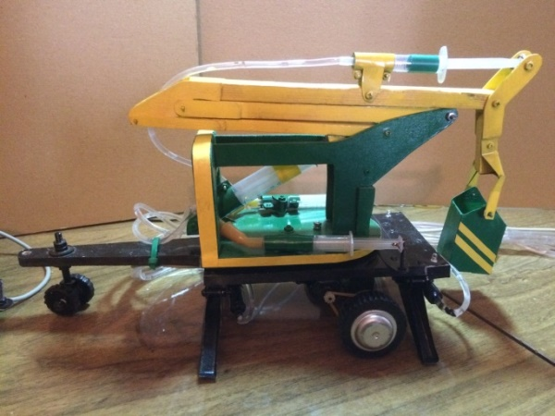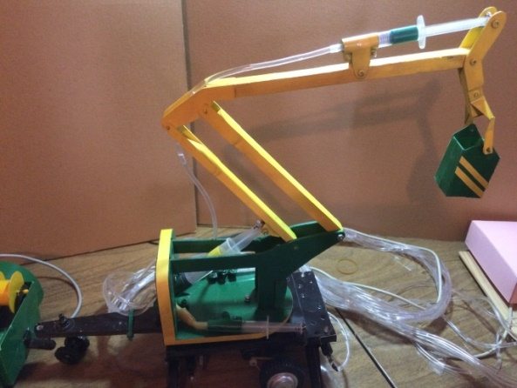
Я же в своей конструкции этого делать не стал, во избежание опрокидывания прицепа. На конце последней секции установлена рабочая люлька. При помощи пульта производится управление стрелой, платформой стрелы и самоходной основой.
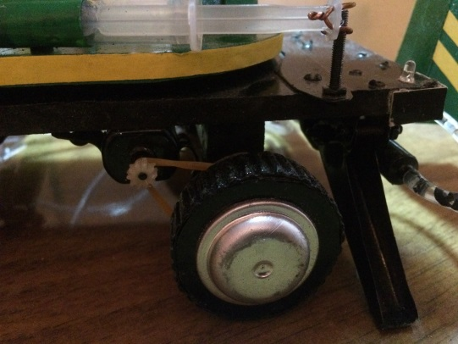
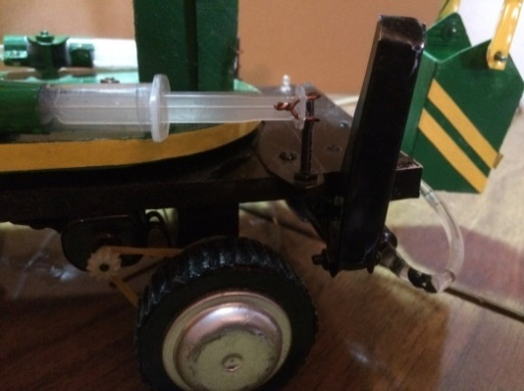
Грузоподъемность подъемника будет сравнительно небольшая, в среднем 200 кг. Это обусловлено тем, что большой диапазон положений стрелы создает значительную силу, направленную на опрокидывание подъемника. Чтобы этого избежать, подъемник оснащен датчиками допустимого веса, превысив который, разложение стрелы будет невозможным. Для избегания опрокидывания прицеп оснащен четырьмя опорными ногами, которые при транспортировке находятся в поднятом положении, а так же подъемник оснащен противовесами. Эти противовесы могут располагаться как на самой основе, так и на поворотной платформе. В электроподъемниках в роли противовесов часто выступают аккумуляторы.
Для обеспечения самоходности прицеп может быть оборудован по требованию заказчика, как дизельной установкой, так и электромотором.
На колесную основу установлена платформа, на которой закреплена стрела. Сама платформа имеет возможность поворачиваться вокруг своей оси. Подъем стрелы осуществляется гидравлической системой, которой оснащен подъемник. Состоит он из гидравлического насоса, привод которого осуществляется либо от дизельной установки, либо от электромотора. Данную систему также входят гидравлические цилиндры, выполняющие раскладывание стрелы.

5. Технологическая часть

5.1. Чертеж прицепа

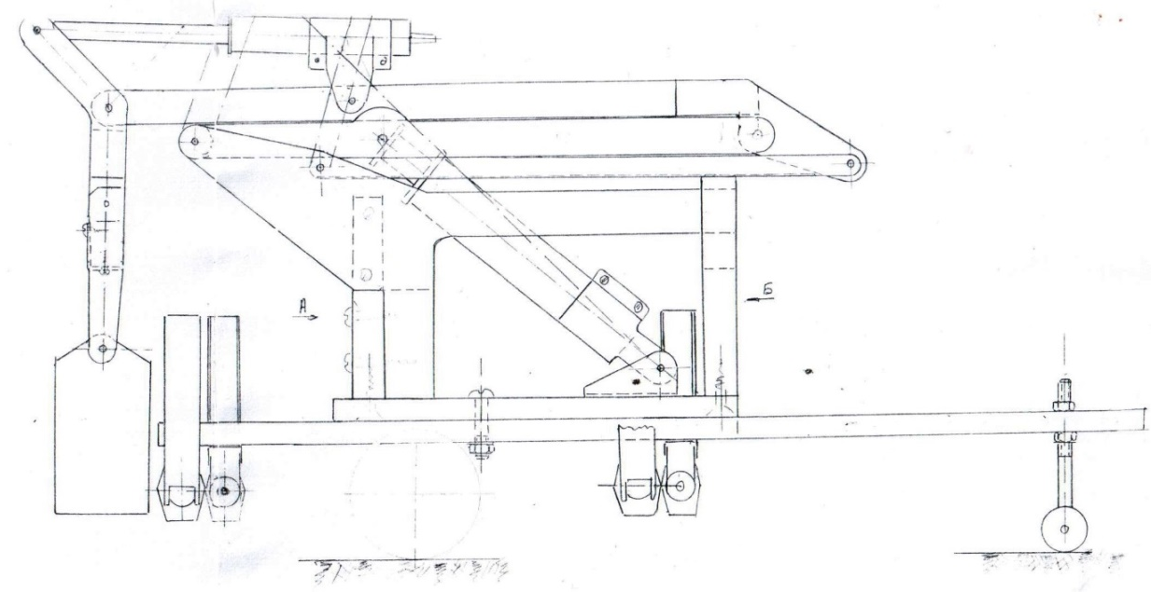
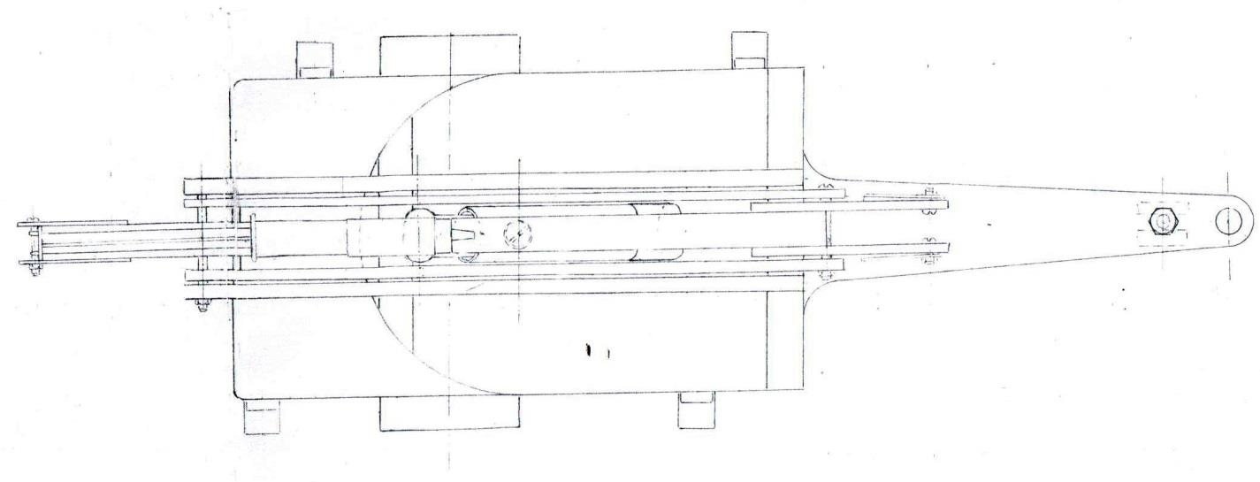

5.2. Технологическая карта изготовления прицепа.

№п/п | Операция |  | Эскиз |  |  | Оборудованиеинструменты
1 | Изготовление платформы прицепа
1.1. | Выбор материала |  | ДВП |  |  | Верстак, линейка
1.2. | Разметка контура и отверстий |  |  |  |  | Верстак, линейка, циркуль, карандаш
1.3. | Вырезка, сверление отверстий |  | 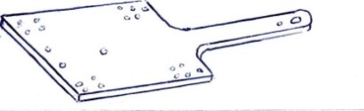 |  |  | Верстак, лобзик, дрель, сверло
1.4. | Установка шасси и колеса водила |  | 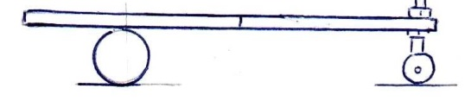 |  |  | Верстак, отвертка, плоскогубцы
1.5. | Установка элементов откидных упоров |  | 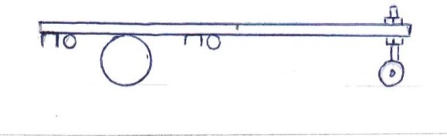
2 | Изготовление тяги L=175
2.1. | Выбор материалов |  | Рейка10х15, L=170 |  |  | Верстак, линейка
2.2. | Приклейка щёчек, сверление отверстий D3мм |  | 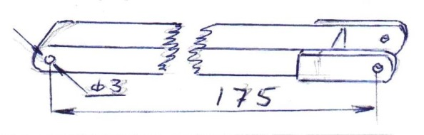 |  |  | Верстак, клей, кисть, дрель, сверло
3 | Изготовление тяги L=165
3.1. | Выбор материала |  | Рейка 10х15, L=160 |  | Верстак, линейка
3.2. | Приклейка щёчек, сверление отверстий D3мм |  | 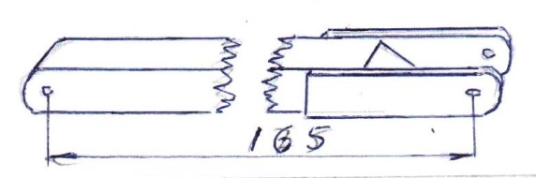 |  | Верстак, клей, кисть, дрель, сверло
3.3. | Установка кронштейна |  | 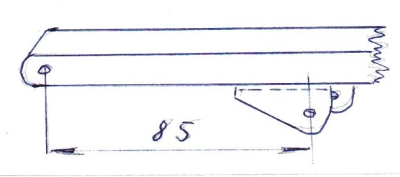 |  | Верстак, отвертка, шуруп, линейка, карандаш
4 | Изготовление поворотного модуля
4.1. | Выбор материала стойки |  | Доска сосновая 300 |  | Верстак ,линейка
4.2. | Разметка |  | 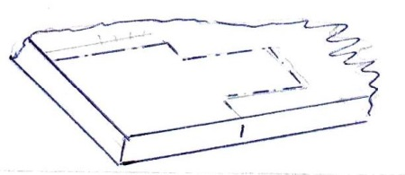 |  | Верстак, линейка, карандаш
4.3. | Вырезка по разметке |  | 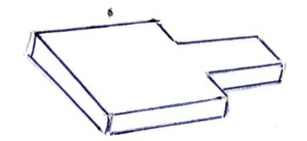 |  | Верстак ,пила дольная, пила поперечная
4.4. | Выбор материала для боковин |  | Картон прессованный S=4см |  | Верстак, линейка
4.5. | Разметка и вырезка двух боковин |  | 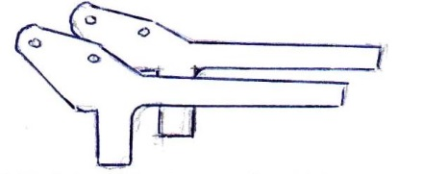 |  | Верстак, линейка, карандаш, лобзик
4.6. | Выбор материала рамки |  | Доска сосновая S=10 |  | Верстак, линейка
4.7. | Разметка рамки |  | 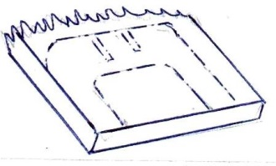 |  | Верстак, линейка, карандаш
4.8. | Вырезка рамки, зачистка острых кромок |  | 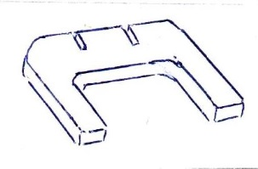 |  | Верстак, лобзик, напильник
4.9. | Выбор материала для модуля |  | ДВП |  | Верстак, линейка
4.10. | Разметка контура и отверстий |  | 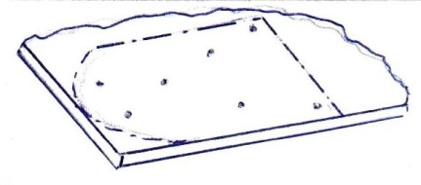 |  | Верстак, линейка, циркуль, карандаш
4.11. | Вырезка по контуру, сверление отверстий |  | 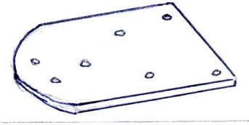 |  | Верстак, лобзик, дрель, сверло
4.12. | Сборка модуля на шурупах и клее |  | 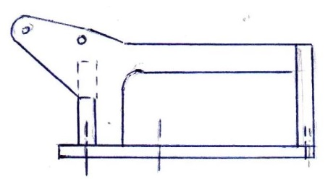 |  | Верстак, дрель, сверло, клей, кисть, отвёртка
4.13. | Установка кронштейна под шприц |  | 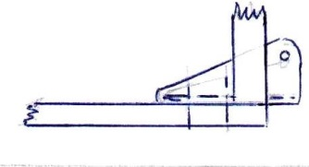 |  | Верстак, дрель, сверло, шурупы, отвёртка
5 |  | Изготовление элементов из жести
5.1. |  | Выбор материала | Жесть лужёная |  | Верстак, линейка
5.2. |  | Групповой раскрой развёрток (разметка, вырезка, пробивка отверстий) | 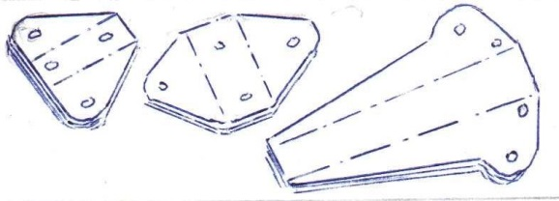 |  | Верстак, линейка, чертилка, ножницы, дырокол
5.3. |  | Формирование хомута типа 1 (1 шт) | 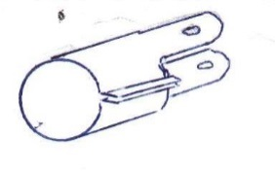 |  | Верстак, плоскогубцы
5.4. |  | Формирование хомута типа 2 (5 шт) | 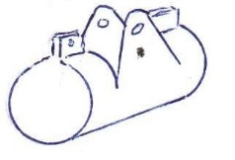 |  | Верстак плоскогубцы
5.5. |  | Формирование кронштейна типа 1(6 шт) | 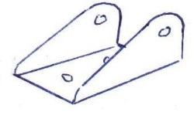 |  | Верстак, тиски, молоток
5.6. |  | Формирование кронштейна типа 2 (4 шт) | 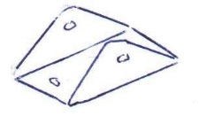 |  | Верстак, тиски, молоток
5.7. |  | Формирование опоры (4шт) | 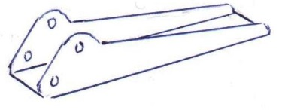 |  | Верстак, тиски, молоток
6 |  | Изготовление проушин
6.1. |  | Выбор материала | Фанера S=1,5 мм |  | Верстак, линейка
6.2. |  | Групповой раскрой, вырезка, сверление отверстий, округление кромок | 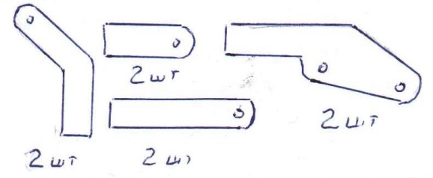 |  | Верстак, лобзик, дрель, сверло, напильник
7 |  | Изготовление стрелы
7.1. |  | Выбор материала | Рейка сосновая 10*10 L=210 мм |  | Верстак, линейка
7.2. |  | Приклейка проушин, сверление отверстий D=3 | 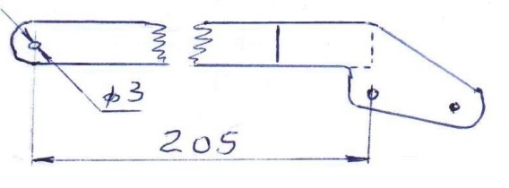 |  | Верстак, клей, кисть, дрель, сверло
8 |  | Изготовление коромысла
8.1. |  | Выбор материала | Рейка сосновая 10*10 L=50 |  |  |  | Верстак, линейка
8.2. |  | Приклейка щечек | 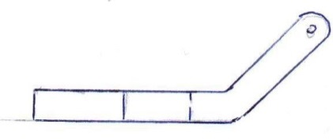 |  |  |  | Верстак, клей, кисть, тиски
8.3. |  | Выбор материала для вилки | Жесть |  |  |  | Верстак, линейка
8.4. |  | Разметка, вырезка заготовки для вилки | 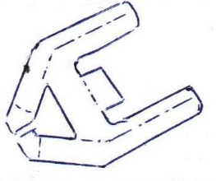 |  |  |  | Верстак, чертилка, ножницы, напильник
8.5. |  | Формирование вилки, сверление отверстий | 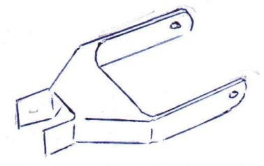 |  |  |  | Верстак, тиски, плоскогубцы, молоток, дрель, сверло
8.6. |  | Установка вилки на рейку | 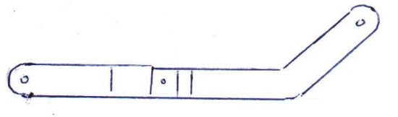 |  |  |  | Верстак, плоскогубцы, отвертка, шурупы
9 |  | Изготовление люльки
9.1. |  | Выбор материала | Картон S=0,5мм |  |  |  | Верстак, линейка
9.2. |  | Раскрой, вырезка заготовки для люльки | 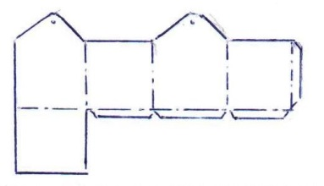 |  |  |  | Верстак, линейка, карандаш, ножницы
9.3. |  | Склеивание люльки | 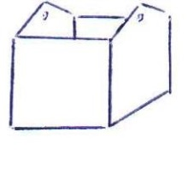 |  |  |  | Верстак, линейка, клей, кисть
10 |  | Изготовление планки для крепления шприцов
10.1. |  | Выбор материала |  | Пластина алюминиевая 10*20*110 мм |  |  | Верстак, линейка
10.2. |  | Сверление отверстий, крепление на платформе прицепа |  | 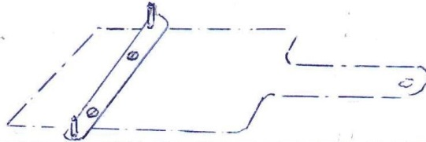 |  |  | Верстак, отвертка, винты м3
11 |  | Изготовление пульта
12 |  | Общая сборка и проверка функционирования
12.1. |  | Соединение модуля с платформой |  |  |  |  | Верстак, отвертка
12.2. |  | Установка тяг, стрелы, коромысла |  |  |  |  | Верстак, отвертка
12.3. |  | Установка шприцов (8 шт. на прицепе; 8шт. на пульте) |  |  |  |  | Верстак, отвертка
12.4. |  | Монтаж гидросистемы |  |  |  |  | Верстак, ножницы
12.5. |  | Заполнение гидросистемы |  |  |  |  | Верстак, сосуд, вода
12.6. |  | Проверка срабатывания, отработка функционирования устройства |  |  |  |  | - - - - - - - -

6. Экономическая оценка

6.1. Изготовления модели
Модель автомобиля и прицепа выполнена из картона. Поэтому в качестве приводов возможно применение как электрического с микродвигателем 1,5-4,5 в, так и гидравлического с системой двух шприцов, соединенных трубкой от капельницы и заполненной водой.
Электропривод
 | Комплектующие | Стоимость единицы (руб.)
1. | Микроэлектродвигатель | 35
2. | Гальванический элемент 4,5В | 70
3. | Переключатель трехпозиционный | 45
 | ИТОГО | 150

Гидравлический привод
 | Комплектующие | Стоимость единицы (руб.)
1. | Шприц 2 шт. | 20
2. | Система переливания крови | 17
 | ИТОГО | 37
Гидравлический привод стоит дешевле электрического более чем в 4 раза.
Содержание и дальнейшая эксплуатация модели (демонстрация на различных выставках, олимпиадах, конкурсах, игра) требует регулярной замены гальванических элементов. Что значительно увеличивает стоимость модели. Поэтому мы уменьшили до минимума наличие электроприводов и увеличили количество гидроприводов в модели. Для движения модели, прицепа, лебедки были использованы электроприводы различной мощности. Для работы опорных ног, подъема, опускания и поворота стрелы использованы гидроприводы.
Себестоимость модели
 | Система | Количество (шт.) | Цена (руб.) | Сумма (руб.)
1. | Гидропривод | 8 | 37 | 296
2. | Электропривод 4,5в | 2 | 150 | 300
3. | Электропривод 1,5в | 1 | 55 | 55
4. | Светоэффекты | 3 | 30 | 90
5. | Звуковые эффекты | 1 | 30 | 30
6. | Расходные материалы (клей, картон) |  |  | 50
 | ИТОГО |  |  | 821
Себестоимость модели составила 821 рублей. Моделей специальной техники в магазинах достаточно много. Но стоимость ее более чем в 10 раз превышает стоимость нашей модели.
Применение гидравлических приводов снизило себестоимость нашей модели более чем на 900 рублей. Позволило сделать модель более легкой. Эстетически красивой.

6.2. Изготовления прицепа
Для производства моего прицепа считаю не обязательно задействовать такие гиганты как ГАЗ или Нижегородский машиностроительный завод.
На сегодняшний день в Нижегородской области разработана Концепция развития малого и среднего предпринимательства на период до 2020 года. На сегодняшний день менее затратно создание, развитие и поддержание малого бизнеса на базе уже существующих предприятий. К примеру, развитие автомобилестроения представляется возможным на базе мощностей города Заволжье, где уже действуют предприятия машиностроения, такие как ОАО ЗМЗ, ОАО ЗЗГТ.
Я считаю, что мой прицеп-подъемник актуально производить на мощностях этих заводов малыми машиностроительными предприятиями, т.к. это даст возможность привлечь свободные кадры в малый бизнес и дополнительные инвестиции.
Самоходные прицепы подъемники производятся различными фирмами:
Название подъемника | Стоимость (руб.)
Прицепной коленчатый подъемник Denka Lift Trailer DL25 | 3.200.000
Прицепной подъемник Dino 180T | 1.800.000
Автовышка Genie TZ50 | 2.500.000

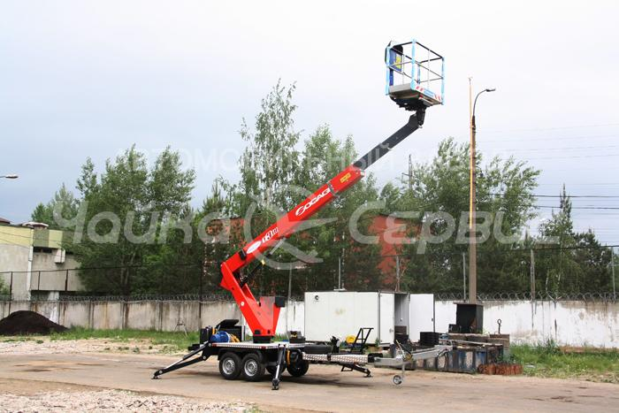
Цены на подъемники зависят от их функционала и значительно различаются. У нас в Нижнем Новгороде производством прицепов-подъемников занимается автомобильный завод «Чайка-сервис», который производит только один вид телескопических подъемников. Стоимость такого прицепа варьируется в зависимости от высоты подъема от 2.500.000 до 3.500.000 рублей. Спроектированный мною подъемник проще по конструкции и соответственно себестоимость его будет ниже производимых «Чайка-Сервис»- до 2.000.000 рублей. Поэтому считаю, что данная конструкция будет востребована.

7. Конструкция модели
Итак, модель имеет:
Приводы:
- 1 электропривод реверсивный для передвижения прицепа;
- 2 электропривод реверсивный для передвижения машины ;
- 3 электропривод реверсивный вращения лебедки
- 1 гидропривод реверсивный для подъема/опускания опорной ноги;
- 2 гидропривод реверсивный для подъема/опускания опорной ноги;
- 3 гидропривод реверсивный для подъема/опускания опорной ноги;
- 4 гидропривод реверсивный для подъема/опускания опорной ноги;
- 5 гидропривод реверсивный для подъема/опускания стрелы;
- 6 гидропривод реверсивный для подъема/опускания люльки;
- 7 и 8 гидроприводы реверсивные для поворотного механизма прицепа;
Светоэффекты:
- включение 2х габаритных огней;
-включение стоп-сигналов прицепа
-сигнальный маячок на крыше кабины
Звуковой сигнал:
- предупреждающий звуковой сигнал, включаемый во время работы стрелы.
8. Выводы и практические рекомендации
Модель изготовлена и испытана. Для движения опорных ног было опробовано два варианта приводов: гидравлический и электрический. В итоге был выбран гидравлический привод, как более дешевый, т.к. по надежности в эксплуатации оба привода я оцениваю примерно на 80% (гидравлический завоздушивается, электрический в нейтральном положении переключателя может производить опускание ног).

9. Заключение
Оперативность и простота доступа к объектам делают эти подъемники незаменимыми при осуществлении отделочных и фасадных работ в строительстве, монтажных в нефтегазовом комплексе. Предприятия используют их для прокладки инженерных коммуникаций, монтажа слаботочных электросетей, вентиляционных, противопожарных систем, систем видеонаблюдения и т.д. Применение такой техники во многом позволяет избежать использования опасного для жизни труда промышленных альпинистов, сократить сроки производства работ, что неизбежно приводить к снижению затрат на выполнение данного вида работ.

10. Список литературы
1. САЙТЫ:
- http://c-stud.ru/work_html/look_full.html?id=32181&razdel=69#.VtLR9eaj8To – автомобильные подъёмники;
- http://www.pt-52.ru/products/lifts/boom_lifts - коленчатые подъёмники;
- http://platform-master.ru/ - промышленные подъёмники;
- http://www.finlease.ru/catalog/prom_pod/ - промышленные подъёмники.
2. В.И. Анурьев. Справочник конструктора-машиностроителя, т. 1,2, изд. 5-е, перераб. и допол., - М.: «Машиностроение» 1978 г, - 297 с.
3. Руденко Н. Ф. Грузоподъёмные машины. М.: Машгиз, 1997. 375 с.
4. Галиченко А. Н., Гехт А. Х. Строительные грузовые и грузопассажирские подъёмники. — М.: Высшая школа, 1989.
5. Павлов Н. Г. Лифты и подъёмники. — М.: Машиностроение, 1965.
6. Вайнсон А. А. Подъёмно-транспортные машины строительной промышленности: Атлас. — М.: Машиностроение, 1976.
7. Баранов А. П., Голутвин В. А. Подъёмники. — Тула: изд-во ТулГУ, 2004.

